DA COMISSÃO DE DEFESA DOS DIREITOS DA PESSOA HUMANA, DA CIDADANIA, DA PARTICIPAÇÃO E DAS QUESTÕES SOCIAIS, SOBRE A MOÇÃO N° 349, DE 2021.

De autoria da deputada Érica Malunguinho, a moção em epígrafe pretende que a Assembleia Legislativa aplauda a ASSOCIAÇÃO DE AMIGOS E FAMILIARES DE PESSOAS PRESAS (AMPARAR), em comemoração, neste mês de novembro, às lutas do povo negro por sua emancipação coletiva e em reconhecimento à dedicação e ao esforço em benefício das lutas antirracistas do estado de São Paulo.

A presente proposição esteve em pauta nos termos regimentais, não tendo recebido emendas ou substitutivos.

Nos termos do artigo 156, 2.ª parte, combinado com os artigos 31, I e § 13, bem como com o artigo 33, II, todos do Regimento Interno, cumpre a esta Comissão de Defesa dos Direitos da Pessoa Humana, da Cidadania, da Participação e das Questões Sociais deliberar conclusivamente sobre a proposição em análise.

Apreciando a matéria, não há como negar-lhe mérito. A Associação de Amigos e Familiares de Pessoas Presas (AMPARAR), desde 2006, atua prestando apoio a familiares de pessoas presas nas denúncias e na apuração de violações de direitos humanos dentro do sistema prisional. Como movimento social, a Amparar atua no combate ao racismo traduzido no encarceramento em massa e na violência policial, que têm alto impacto sobre a juventude negra periférica. Entendemos que a moção deva ser aprovada.

Entretanto, com o objetivo único de ajustar sua redação, apresentamos o seguinte:

SUBSTITUTIVO

Dê-se à Moção nº 349, de 2021, a seguinte redação:

“A ASSEMBLEIA LEGISLATIVA DO ESTADO DE SÃO PAULO aplaude a ASSOCIAÇÃO DE AMIGOS E FAMILIARES DAS PESSOAS PRESAS por sua contribuição na luta antirracista e pela defesa dos direitos humanos da população negra em privação de liberdade.”

Isto posto, somos pela aprovação da Moção nº 349, de 2021, na forma do substitutivo ora apresentado.

Sala das Comissões, em
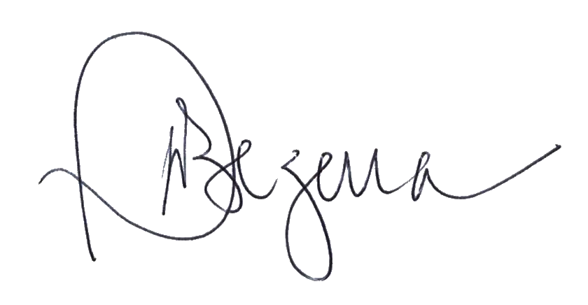

Deputada Patrícia Gama
Relatora

